概述
TPC-C是专门针对联机交易处理系统（OLTP系统）的规范，一般情况下我们也把这类系统称为业务处理系统。
tpcc-mysql是percona基于TPC-C(下面简写成TPCC)衍生出来的产品，专用于MySQL基准测试（事务处理能力、ACID验证）。其源码放在launchpad上，用bazaar管理。
项目地址：https://code.launchpad.net/~percona-dev/perconatools/tpcc-mysql

TPC-C业务数据模型：
tpc-c模拟的是一个在线零售公司，加入以一个仓库为例，仓库对10W种商品进行销售，具备针对用户进行水平扩展的能力，即建立更多的仓库。每个仓库负责10个区域，每个区域有单独的订单系统，每个区域管理3000个顾客，因此一个仓库负责3W个客户。树状图如右图：
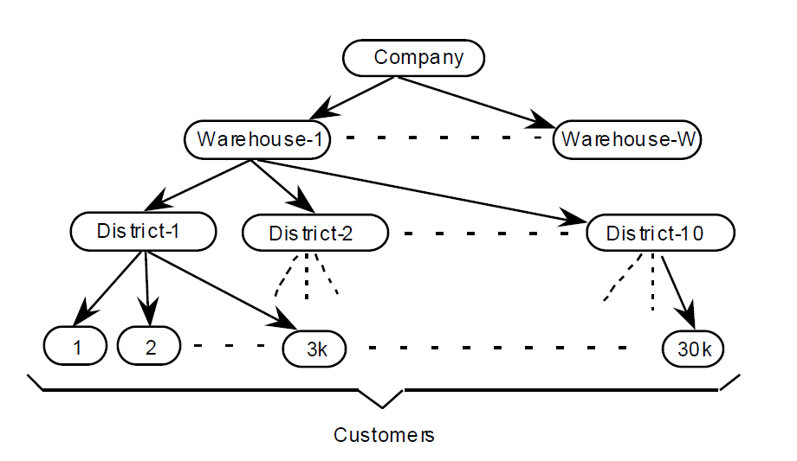

TPC-C业务涉及到的9张表以及ER图介绍：
1）ITEM商品信息表：10w条商品信息，保持不变
2）warehouse仓库表：按需库容，比如上图表示有W个仓库，则有W条记录
3) Stock库存表:每个仓库有10W条商品的库存信息，因此总数目为W*10w
4）district区域表: 每个仓库管理10个区域，因此有W*10条记录
5）custoer客户表：每个仓库负责10个区域，每个区域管理3000个客户，因此客户数为W*3w
6 ) Order订单表：每次客户下单会生成一条记录，会持续增长，不删除，初始化为每个客户一条订单，因此初始值为W*3w
7）New-Order新订单表：没有发货的订单，发货后即删除，初始值为每个仓库9000条记录，因此为W*9000
8) order-line订单明细表：每个订单会购买5-15件商品（平均为10），对于每件商品都要记录到这里，因此它的数目约为Order的10倍，会持续增长，不删除，初始值为W*30w
9) history表：历史信息表，没有主键，不需要查询，每次支付的时候生成一条记录，初始值为W*3w条
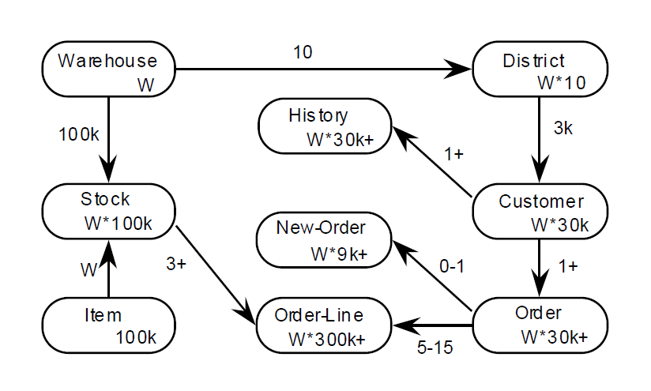

操作步骤

应用

TDSQL

GoldenDB

操作系统

开启内存巨页
echo 20 >/proc/sys/vm/nr_hugepages
echo 4194304>/proc/sys/kernel/shmall

关闭swap
1、fdisk -l | grep swap #查找swap分区
2、swapoff /dev/mapper/rhel-swap
3、vim /etc/fstab注释下面的行防止重启后swap开启
/dev/mapper/rhel-swap swap swap defaults 0 0

进程绑核
尽量保证在一个NUMA节点上：
Proxy绑核：
- 通过numactl --hardware查看
- 停止进程：dbmoni -stop
- 绑核：numactl --physcpubind=64-96 dbstart

DB绑核：
- dbmoni -stop
- numactl --physcpubind=0-63 mysql.server start --log-slave-updates=OFF
- dbstart启动dbagent

组件

Proxy
Proxy配置项修改：
log_level=1
route_instance_number=10
update_grade=1
select_grade=1
judge_active_trans_num=500
exec_thread_num=40
netstat_checkperiod=1800000
shat_report_interval=0
stat_report_interval=0
stat_proxy_topnsql_number=0
enable_stmt_flag=1
thread_poll_size=5
connect_timeout=5000
read_timeout=5000

DB
数据库配置文件my.cnf：
enable_binlog_gtmgtid_index=OFF
performance_schema=OFF
innodb_buffer_pool_size=128G
innodb_buffer_pool_instances=64
innodb_io_capacity=10000
innodb_io_capacity_max=100000
innodb_lock_wait_timeout=30
innodb_flush_neighbors=0
max_binlog_size=1048576000
thread_pool_size=64
thread_pool_stall_limit=50
slave_preserve_commit_order=0
lock_wait_timeout=60

DBAgent
binlog_backup_interval=0

GTM
WriteIncFileMode=2

OceanBase

